PRESSEINFORMATION
Techtronic Industries Redaktion:
Central Europe GmbH Pressebüro Dieter Tschorn & Partner
Walder Straße 53 Postfach 101152
40724 Hilden 69451 Weinheim
Tel. (02103) 960 149 Tel. (06201) 5 78 78
www.milwaukeetool.com www.pressebuero-tschorn.de

PACKOUT – neue Produkte im System
Das modulare Aufbewahrungssystem für Werkzeug und Zubehör wird erweitert

Packout, das modulare Aufbewahrungssystem von Milwaukee wird noch vielfältiger und damit flexibler im Einsatz. Im Jahr 2018 mit acht Einzellösungen gestartet, wurde das Sortiment deutlich erweitert und zählt jetzt über 20 verschiedene Produkte mit mehr als 100 Kombinationsmöglichkeiten. Der Transport und die Lagerung von Werkzeug, Zubehör und Kleinteilen wird damit einfacher, sicherer und komfortabler. Was immer für den Einsatz auf Baustellen und Montageplätzen verstaut werden muss, in dem modularen Konzept mit Koffern gibt es stets eine clevere Lösung. Neue Produkte erweitern jetzt den Funktionsumfang und den Komfort im Einsatz.

Neu im System: DAB+-Radio, Nass- /Trockensauger, Transportkarre und Arbeitsplatte

Zu den neuen Produkten gehört das Packout Radio M18 PRCDAB+. Es lässt sich wie eine Werkzeugbox in das System integrieren und kann dabei mit bis zu 130 kg belastet werden. Zehn Lautsprecher und ein großer Subwoofer an der Rückseite sorgen für einen ausgewogenen 360°-Klang. Das Radio empfängt Sender über einen digitalen AM/FM-Tuner, verfügt über DAB+ und bietet Bluetooth-Konnektivität. In einem abschließbaren Fach lässt sich ein Smartphone verstauen und über USB laden. Betrieben wird das Radio mit einem beliebigen M18-Akku oder über ein Netzkabel. Dann funktioniert das Radio als Ladegerät für einen eingesteckten Akku.

Der 18 Volt Akku-Nass- und Trockensauger M18 FPOVCL gehört zu den leistungsstärksten seiner Klasse. Er lässt sich vollständig ins Packout-System integrieren. Anwender profitieren vom Mobilitätsplus und sparen Zeit beim Transport von Werkzeugen von und zur Baustelle. Der hocheffiziente HEPA Filter des Saugers fängt 99,97 Prozent aller Partikel bis zu einer Größe von 0,3 Mikrometer auf. Ob Staub, grober und feuchter Schmutz oder sogar Flüssigkeiten – der kraftvolle Sauger mit bürstenlosem Elektromotor bietet stets eine hohe Reinigungsleistung.

Die Packout-Einstiegslösungen Trolleykoffer und Rollbrett werden mit einer Multifunktions-Transportkarre ergänzt. Die robuste Konstruktion aus stoßfesten Kunststoffen trägt Lasten von bis zu 180 kg. Auf ihrer Bodenplatte lassen sich alle Packout-Elemente im Click-System verriegeln und stapeln. Zusätzlich gibt es am Griffbügel eine senkrecht stehende Montageplatte für die sichere Click-Befestigung von weiteren Modulen. Eine Halterung an der Rückseite nimmt lange Gegenstände wie eine Wasserwaage oder Besen auf. Auch die Karre selbst lässt sich sehr platzsparend transportieren und lagern. Dazu wird einfach ihre Bodenplatte nach oben geklappt.

Die neue Holzarbeitsplatte besitzt einen stoßfesten Packout-Unterboden zum einfachen und sicheren Fixieren auf jedem Koffer oder Organizer aus dem System. Die glatte, feste Arbeitsfläche erleichtert als stabile Unterlage das Schreiben, Ausbreiten von Zeichnungen und die Arbeit mit dem Notebook auf der Baustelle. Ebenso praktisch ist die Platte als mobiler Werktisch für leichte Montagearbeiten oder als Unterlage für die Mittagspause.

Packout – modular, flexibel und äußerst robust

Der besondere Vorteil des Packout-Systems: Alles kann in verschiedenen Größen und in nahezu beliebiger Reihenfolge bedarfsgerecht kombiniert und miteinander verbunden werden. Auch die Werkzeugtaschen lassen sich mit Schnellverschlüssen sicher befestigen. Koffer und Boxen bestehen aus stoßfesten Kunststoffen. Die Ecken und Kanten der Koffer sind mit Metallstreben verstärkt. Das Eindringen von Staub, Wasser und Schmutz wird dank hoher Schutzklasse IP 65 sehr wirkungsvoll verhindert.

Die Werkzeugboxen sind in verschiedenen Größen verfügbar. Sie können weitere Kunststoff-Boxen und Unterteilungen aufnehmen, um Kleinteile übersichtlich verstauen zu können. Eine praktische Kühlbox ergänzt das Sortiment in diesem Bereich. Ebenfalls in zwei Größen werden Organizer angeboten, die Ordnung in Kleinteile und Zubehör bringen. Herausnehmbare Boxen helfen beim Sortieren. Transparente Deckel sichern den Inhalt im geschlossenen Zustand.

Werkzeugtaschen gibt es in drei Größen. Sie bestehen ebenso wie der Werkzeugrucksack aus äußerst reiß- und verschleißfestem Nylon-Material. Eine große Anzahl von Fächern, Schlaufen und Ösen ermöglicht eine vielseitige Verwendung. Der robuste Kunststoffboden besitzt Halterungen für die Befestigung von Deckeln der übrigen Elemente.

Packout wurde vor allem für mobile Einsätze entwickelt. Mit einer Montageplatte ist aber auch eine stabile und übersichtliche Anordnung des Systems in der Werkstatt möglich.

Anwender können sich online eine individuell auf ihre Bedürfnisse zugeschnittene Konfigurationen zusammenstellen. Der „Packout Konfigurator“ auf der Milwaukee Internetseite ist intuitiv bedienbar und erstellt auf Wunsch eine komplette Einkaufsliste.

Weitere Informationen: packout.milwaukeetool.eu/de/

Unverbindliche Preisempfehlung für Neuheiten Packout:
 | Abmessungen (mm) | UVP zuzügl. MWSt. (EUR)
Radio M18 PRCDAB+ | 558,8 x 411,5 x 172 | 379,00
Nass- und Trockensauger  M18 FPOVCL |  | 219,00
Multifunktions-Transportkarre | 1200 x 510 x 290 | 219,00
Holzarbeitsplatte | 60 x 650 x 380 | 59,90

Fotos: Milwaukee

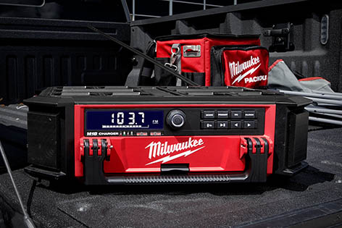
Neu im Packout-System bei Milwaukee: ein DAB+-Radio mit Ladefunktion für M18-Akkus und mobile Endgeräte.

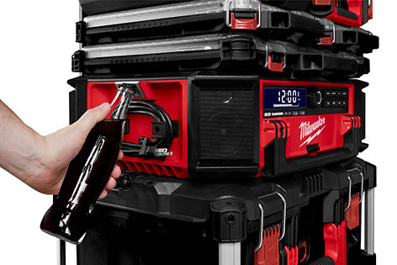
Das neue Radio ist im System stapelbar, mit bis zu 130 kg belastbar und besitzt sogar einen integrierten Flaschenöffner.

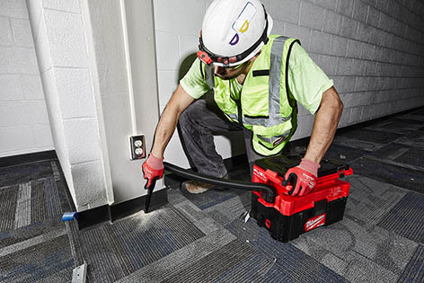
Die Integration ins Packout-System verleiht dem Akku-Nass- / Trockensauger M18 FPOVCL mehr Mobilität und spart Zeit beim Transport von Werkzeugen auf und von der Baustelle.
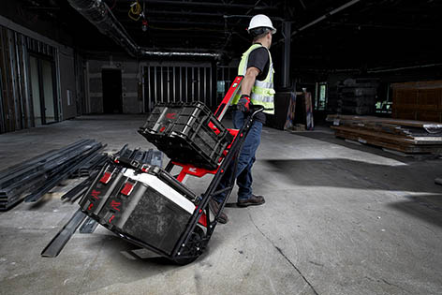
Die Multifunktions-Transportkarre bietet vielfältige Kombinationsmöglichkeiten beim Transport von Zubehör.

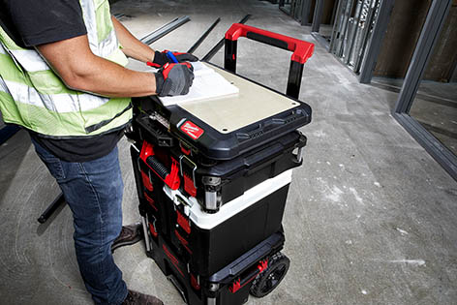
Die neue Holzarbeitsplatte erleichtert als stabile Unterlage das Schreiben, Ausbreiten von Zeichnungen und auch leichte Montagearbeiten auf der Baustelle. Ebenso praktisch ist die Platte als Tisch in der Mittagspause.

